项目编号：XWS13009

中国石油大学（华东）
研究生教育建设项目结题验收报告

项目名称： 软件工程核心课程体系建设
学科（领域）： 软件工程
申报单位： 计算机与通信工程学院
项目负责人： 朱连章
联系电话： 86981972 E-mail: zhulz@upc.edu.cn
填报日期： 2015 年 11 月 10 日

中国石油大学（华东）研究生院制

填 表 说 明

一、本表由项目组负责填写，作为中国石油大学（华东）研究生教育建设项目结题验收之用，用A4纸双面打印，报送研究生院。
二、封面上“项目编号”应与立项时的“项目编号”一致。
三、本表所有信息必须依据建设方案及说明认真填写，不存在的内容一律填“无”，如需要各栏目可加大或加附页。
四、在提交本表时，要同时提交反应项目成果的有关材料。
五、在上报书面材料的同时，将本表的电子文档以电子邮件形式发送至yjsxw@upc.edu.cn。

项目名称 |  | 软件工程专业核心课程体系建设
项目建设  起止时间 |  | 2014.1-2015.12
项目类型[√] |  | [√ ] 核心课程建设；  [√] 公共实验实训平台建设；  [√] 创新平台或创新环境建设
第一负责人 | 姓 名 | 朱连章 |  |  | 职 称 | 教授 | 电话 | 86981972
第一负责人 | 姓 名 |  |  |  | E-mail |  | zhulz@upc.edu.cn
第一负责人 | 主要  贡献 | 平台建设、课程建设规划、软件性能评价建设
项目组其他成员及分工 | 姓 名 | 职 称  （职务） | 主要贡献 |  |  |  |  |  | 本人签名
项目组其他成员及分工 | 张卫山 | 教授 |  | 国际交流与合作、现代软件工程课程建设
项目组其他成员及分工 | 张国平 | 副教授 |  | 核心课程实践体系规划
项目组其他成员及分工 | 卢清华 | 讲师 |  | 现代软件工程课程建设
项目组其他成员及分工 | 崔学荣 | 副教授 |  | 国际国内合作

项目实施报告
- 原有课程存在的问题和建设目的：
软件工程作为新兴的一级学科，是一个理论与实践结合的专业，很多的理论都是实践的总结与升华。随着物联网、云计算、大数据等新技术的发展，在服务计算、高可靠高可信计算等的需求，我们在软件工程相关的核心课程建设方面的缺陷和问题日益突出：
- 部分核心课程内容无法体现最新技术发展。在现代软件工程等核心课程中虽然融入了基于组件开发等新新技术的内容，但是与物联网、云计算、大数据等国家战略新兴产业的需求脱节，缺乏体现基本理论同时与主流前沿技术融合的授课内容。
- 课程孤立零散，不能形成体系。大部分课程在授课过程中，只关注本课程本身，忽略了课程之间的联系和衔接，导致学生学习过程中，难以融会贯通，知识结构形成不了体系。
- 缺乏教学案例。目前学生的学习仍然没有以教学案例为主，仍然以传统的方法为主，难以提高学生的创新能力。
通过核心课程建设，我们的目的是：
- 建立良好的教学资源和材料，创造学生创新的环境和氛围，建立校企合作和国内外合作的长效机制。
- 通过课程建设，对我校的软件工程研究生能力的培养打下良好基础。
《现代软件工程》是一门软件工程的专业基础课，是从本科课程到研究生课程的一个提升，是培养创新能力的一个起点。《软件性能评价》是一门专业选修课，但是任何软件都会涉及到性能评估问题。在原有的课程体系中，这两门课程的内容都跟目前主流的技术方向脱节，都需要根据物联网、云计算、大数据等新技术的发展改进原有的课件，建设新的教学案例。

- 课程建设与实验环境建设
2.1 课程建设
根据规划，首先对软件工程核心课程的课件进行了完善，包括完善了现代软件工程、软件性能评价等课程的课件，编写了教学案例。现代软件工程课程的课件进行了大规模的改进，深度融入了大数据处理的最新前沿技术，包括离线批处理、实时在线流处理，并结合科研工作将深度学习纳入到课程中。软件性能评价也将最新的移动云计算的任务迁移工作的评估纳入到课件中。并改进丰富了两门课程的案例。

《现代软件工程》是软件工程专业的核心专业基础课，所以要充分考虑软件工程本身的宽泛性和先进性，如最新发展领域的云计算、物联网和大数据这些国家的战略新兴产业，又要融合各种计算模式的发展。为此，在课程内容设置上，我们把大数据处理作为其中的重点，把课程项目实践作为一项重要内容，而结课论文的发表作为重要的衡量指标。
为此，我们设置课程内容以及学时安排如下（h代表学时）：
- A new paradigm for big data 1h
- Data model for big data 1h
- Data storage on the batch layer
- Hadoop basics 6h
- MapReduce basics 2h
- Batch layer: scalability 2h
- Batch layer: abstraction and composition 2h
- Batch layer: tying it all together 2h
- Serving layer 2h
- Speed layer: real-time views 2h
- Speed layer: Queuing and stream processing 2h
- Speed layer: micro-batch stream processing 2h
- Finishing the Lambda Architecture 2h
- Big data processing for Video information
- Smart transportation 3h
- Object identification and tracking 3h
- Recent advances of software architecture and Pervasive Cloud
- Enterprise OSGi 10h
- Pervasive cloud 8h

其中，我们将把基于并行计算的视频处理作为课程的重要实践内容，贯穿整个课程的始终。课程的最后，设置软件体系结构和普适云的新进展学习与讲座，讲述最新的研究成果与进展。
课程的实践内容，与教学团队的研究课题密切相关。这样，可以将团队目前的研究工作与教学紧密结合，既可以开阔学生的视野，又可以推动教师的科研，真正起到教学相长的作用。学生将根据教学团队目前的工作，开展相应的课程项目，项目与研究密切结合，可以给团队的科研给予有益的借鉴作用。学生也将把自己的项目整理、提升为有水平的文章，在项目团队所组织的国际学术研讨会、国际国内期刊等地方发表。
对于项目的实践，我们结合的主要是视频大数据处理项目，当然也包括简单的例子，如WordCount等。

对于《软件性能评价》，我们大大丰富了课程的实践，密切结合了大数据处理的案例中有关性能评估的问题。扩展了普适云计算中任务迁移的性能评价以及实现。

2.2 实验环境建设
改善大数据的研究环境和设备，购置了流媒体服务器、摄像头等设备，为学生创新能力的培养、激发创造了良好的硬件条件，建立起一个基本的视频大数据处理实验环境。
如下图所示：
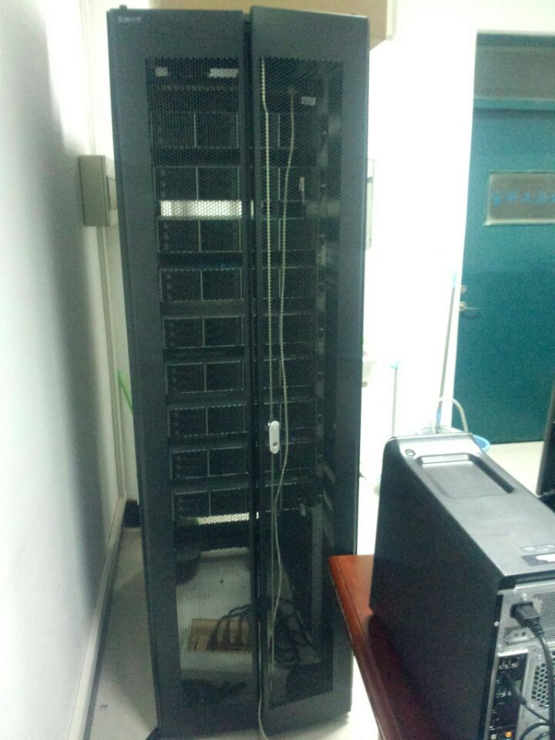
利用9 台 IBM3609M servers 搭建了一个小型的云环境，每一个节点上都装有一些必要的软件，如下表所示：
a: Namenode, b: DataNode, c: supervisor, d: Nimbus, e: ZooKeeper, f: DRPC Server, g: SploutSQL, h: ResourceManager, i: NodeManager, j: Web server.
Node | 1 | 2 | 3 | 4 | 5 | 6 | 7 | 8 | 9
Roles | a, d, f, h | b, c, f, i | b, c, f, i | b, c, f, i | b, c, f, g, i | b, c, f, i | b, c, e, f, i | b, c, e, f, i | b, c, e, f, i, j

- 创新环境建设与学术交流：

部分支持了2015年IEEE云计算与大数据处理大会的组织工作，和会议论文发表工作。共发表会议论文8篇。

部分支持了2015年石油大数据国际研讨会，邀请了著名的科学家如Stephan Yau， Jamal Deen等IEEE Fellow在研讨会上做报告，建立了与法国、日本的合作关系，巩固了与航天二院的交流和合作，国际交流与合作进一步加强。本次研讨会，邀请了包括加拿大皇家科学院长Jamal Deen、IEEE终身Fellow Steve Yao等4个不同国家的世界顶级科学家在内的国外教授11人。会议对石油大数据的方方面面进行了深入研讨，包括大数据的底层技术支持，大数据处理平台的研究、物联网数据收集等各个层面，参会总人数为50人。8月16日学术研讨会在蓝海金港11楼行政会议厅举行，由宫法明院长主持了开幕式，副校长李兆敏做了开幕讲话，对这次学术研讨会的举行进行了充分肯定和鼓励，欢迎顶级科学家参与石油大数据的研究开发工作。
这次会议取得了丰硕成果：
- 与会专家就石油大数据处理、云计算平台支撑等问题进行了深入交流，为以后在此研究领域的合作奠定了非常坚实的基础。
- 与会专家就学生、教师交流和合作科研进行了深入交流，一致同意聘请国外顶级专家作为国际合作的中间力量，并正式颁发聘书。
- 同意深入合作举办下一届国际普适智能与计算大会（UIC 2016）。UIC是计算机学会会议列表中的高水平会议，在澳大利亚的学术会议分级属于B级。
- 专家们一致同意以后将在中外联合基金项目、访问学者互派、留学生互派、以及其他高水平项目的联合申请方面加强合作。
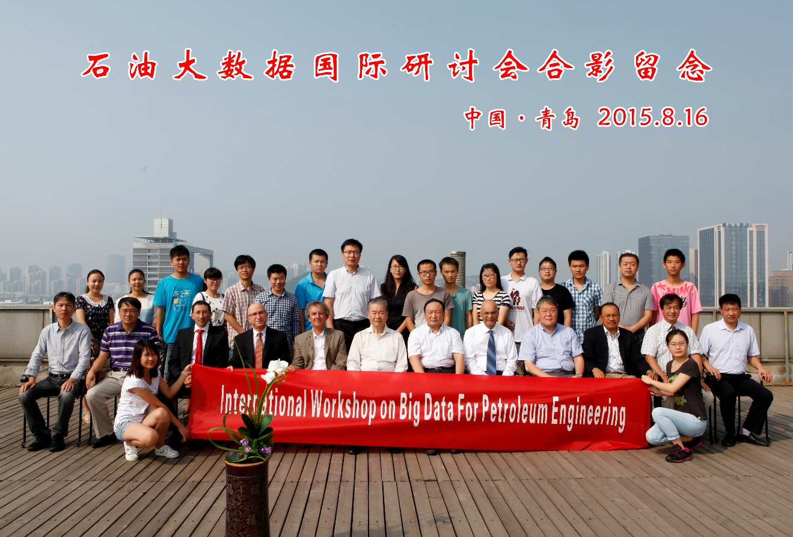

- 建设后的效果
通过课程建设，学生在引入新的教学案例、改进后的教学课件方面，产生了积极反响。
首先，学生对改进后的课程内容兴趣明显提高，课堂参与讨论的积极性明显提高。
其次，学生对于参与教学案例建设的积极性得到提高，我们的教学案例是在学生的积极参与下完成的。
在其次，学生对于前沿科技的把握能力得到提高。通过贯彻始终的新课件，学生能够得到知识的更新，对创新能力的培养起到了关键作用。
最后，学生的实践创新能力得到提高。通过参与建设教学案例，以及课程项目，学生能够运用课堂知识解决新问题。
总之，通过建设，我们取得了一系列效果：
- 培育了学生的创新能力，与本项目的相关的论文发表情况SCI二区2篇，SCI四区3篇。
- 与此相关，进行了高水平项目成功的培育，包括科技部创新工作方法专项“大数据环境下的油气开采创新方法工作专项”，成功与航天二院合作申请了军口863专项“大数据在XXXX中的应用概念研究”。
- 在课程建设和实验平台的推动型，进行了创新科研团队建设，成功建立了黄岛区“智能大数据处理”创新人才团队，以及中国石油大学“石油大数据处理”创新人才团队。
- 通过建设，建立了良好的学术交流氛围，邀请国外名家与研究生和教师进行学术交流，包括台湾成功大学的黄崇明，美国佛罗里达大学的Sumi Helal。与Sumi达成了深度合作意向，每年将会来学院进行为期一个月的合作研究。

附件：1. 现代软件工程的新课件电子版
2. CPN的性能评价案例课件电子版
3. 大数据平台简介以及性能评估课件电子版
4. 部分案例代码

项目建设成果
- 本项目的推进建立了黄岛区‘智能大数据处理创新人才团队’，以及中国石油大学“石油大数据处理创新人才团队”。
- 本项目的成果成功推动科技部创新工作方法专项“大数据环境下的油气开采创新方法工作专项”，成功与航天二院合作申请了军口863专项“大数据在XXXX中的应用概念研究”。
- 创新和实验环境建立：初步建立了视频大数据处理平台，可以用于课程案例的实验，并将与海信智能交通部门合作，进一步提高系统的可用性。
- 学术交流机制的建立：组织了IEEE 2015 CBDCom大数据与云计算国际会议，以及石油大数据国际研讨会。
- 国内国际合作研究的建立：邀请了4名IEEE Fellow作为国际合作专家，为教师学生的高水平交流合作奠定了基础。建立了与海信智能交通部门的合作关系。
- 论文发表情况： IIKI2014发表5篇，SeMaPS 2014发表1篇，UFIRST 2014发表1篇，CBDCom 2015发表8篇，这些文章将由EI索引。期刊文章包括IEEE Access2篇（EI索引源），清华大学学报英文版录用1篇（EI索引源），高水平期刊中国科学（F）发表论文一篇（SCI四区），三区期刊1篇，在顶级期刊IEEE Software, Knowledge based Systems各发表一篇（SCI二区）。

文章列表：
期刊：
- Qinghua Lu, Zheng Li, Maria Kihl, Liming Zhu, Weishan Zhang: CF4BDA: A Conceptual Framework for Big Data Analytics Applications in the Cloud. IEEE Access 3: 1944-1952 (2015)
- Lianzhang Zhu, Shouchao Tan, Weishan Zhang., Yong Wang, Xiwei Xu. Validation of Pervasive Cloud Task Migration with Colored Petri Net. Accepted by Tsinghua Science and Technology, 2015. 10
- Weishan Zhang, Pengcheng Duan, Zhongwei Li, Wenjuan Gong, Qinghua Lu, Su Yang. A Deep Awareness Framework for Pervasive Video Cloud. IEEE Acess. Accepted, 2015
- Weishan Zhang, Liang Xu, Pengcheng Duan, Wenjuan Gong, Qinghua Lu, Su Yang. A Video Cloud Platform Combing Online and O.ine Cloud Computing Technologies. Personal and Ubiquitous Computing. October 2015, Volume 19, Issue 7, pp 1099-1110
- Qinghua Lu, Vladimir Tosic, Dipesh Chauhan, Liming Zhu, Xiwei Xu, Weishan Zhang. A Unified Business-Driven Cloud Management Framework. Accepted by IEEE Transactions on Services Computing. May 2015
- Weishan Zhang, Shouchao Tan, Qinghua Lu, Xin Liu, Wenjuan Gong. A Genetic Algorithm Based Approach for Task Migration in Pervasive Clouds. Accepted by International Journal of Distributed Sensor Networks. Feb 2015
- Wenjuan Gong, Weishan Zhang, Jordi Gonzàlez, Yan Ren and Zhen Li. Enhanced Asymmetric Bilinear Model for Face Recognition. Accepted by International Journal of Distributed Sensor Networks. 2015
- Qinghua Lu, Xiwei Xu, Len Bass, Liming Zhu, Weishan Zhang, A Tail-Tolerant Cloud API Wrapper, IEEE Software, January/February, 2015
- Peiying Zhang, Zhanshan Zhang, Weishan Zhang, Chunlei Wu. Semantic Similarity Computation Based on Multi-feature Combination using HowNet. Vol 9, No 9 (2014) . 2461--2466
- Weishan Zhang and Klaus Marius Hansen and Mad Ingstrup. A Hybrid Approach to Self-management in a Pervasive Service Middleware. Knowledge-Based Systems. 2014, IF=3.106
- Qinghua Lu, Xiwei Xu, Weishan Zhang, Liming Zhu, Shanshan Li, Business-Driven Process Fragment Selections in RESTful Business Processes. International Journal of u- and e- Service, Science and Technology, Volume 8, Number 1, 2015. pp.173-188
- Qinghua Lu, Shanshan Li, Weishan Zhang, A Survey on Adaptation Decision-Making of Business Processes and the Affected Web Service Compositions. Computer Modeling and New Technologies, 2014, 18(12C) 1302-1308
- Weishan Zhang, Licheng Chen, Xin Liu, Qinghua Lu, Peiyiing Zhang, Su Yang. An OSGi based adaptive and flexible pervasive cloud infrastructure. Science China Information Science, 2014, 57:032107(11),DOI: 10.1007/s11432-014-5070-3
会议论文
- Weishan Zhang, Xin Meng, Zhongwei Li, Qinghua Lu, Shaochao Tan. Emotion Recognition in Speech using multi-classification SVM. The IEEE International Conference on Internet of People (IoP 2015), Aug.10-14, Beijing, China
- Wenjuan Gong, Weishan Zhang, Zhichao Wang. Creating Personal 3D Avatar from a single Depth Sensor. The 12th IEEE International Conference on Ubiquitous Intelligence and Computing, Aug.10-14, Beijing, China
- Weishan Zhang, Dehai Zhao, Wenjuan Gong and Zhongwei Li. Food Image Recognition with Convolutional Neural Networks. The 12th IEEE International Conference on Advanced and Trusted Computing (ATC 2015), Aug.10-14, Beijing, China
- Weishan Zhang, Pengcheng Duan, Liang Xu. An in-Depth Context-Awareness Framework for Pervasive Video Cloud. The 12th IEEE International Conference on Advanced and Trusted Computing (ATC 2015), Aug.10-14, Beijing, China
- Weishan Zhang, Ning Wang, Zhongwei Li and Su Yang. Experiences on a Video Management Cloud based on Hadoop. The IEEE International Conference on Cloud and Big Data Computing (CBDCom 2015), Aug.10-14, Beijing, China
- Weishan Zhang, Pengcheng Duan. Deep Belief Network-based Cloud Resource Demanding Prediction. The IEEE International Conference on Cloud and Big Data Computing (CBDCom 2015), Aug.10-14, Beijing, China
- Weishan Zhang, Licheng Chen, Wenjuan Gong, Shouchao Tan and Zhongwei Li. An Integrated Approach for Vehicle Detection and Type Recognition. The 15th IEEE International Conference on Scalable Computing and Communications (ScalCom 2015), Aug.10-14, Beijing, China
- Qinghua Lu, Shanshan Li, Weishan Zhang. A Performance Prediction Model for Deployment of Geo-Distributed Big Data Processing. The IEEE International Conference on Cloud and Big Data Computing (CBDCom 2015), Aug.10-14, Beijing, China
- Guoping Zhang, Luxi Zhao, Weishan Zhang, Shouchao Tan. Formalizing Mobile Cloud Service Migration with Event-B. The IEEE International Conference on Cloud and Big Data Computing (CBDCom 2015), Aug.10-14, Beijing, China
- Lianzhang Zhu, Yong Wang, Weishan Zhang, Shouchao Tan. CPN based Validation on Pervasive Cloud Task Migration.The IEEE International Conference on Cloud and Big Data Computing (CBDCom 2015), Aug.10-14, Beijing, China
- Weishan Zhang, Xun Wang. A Lightweight User State Monitoring System on Android Smartphones.The 3rd International Workshop on Self-Managing Pervasive Service Systems (SeMaPS 2014), Paris
- Weishan Zhang, Shouchao Tan. Towards a Genetic Algorithm Based Approach for Task Migrations. 2014 International Conference on Identification, Information and Knowledge in the Internet of Things (IIKI 2014)
- Qinghua Lu, Liming Zhu, Xiwei Xu, Len Bass, Shanshan Li, Weishan Zhang, Ning Wang: Mechanisms and Architectures for Tail-Tolerant System Operations in Cloud. HotCloud 2014
- Weishan Zhang, Shouchao Tan, Klaus Marius Hansen. A Short Survey on Decision Making for Task Migrations in Mobile Cloud Environments. 2014 International Conference on Identification, Information and Knowledge in the Internet of Things (IIKI 2014)
- Weishan Zhang, Liang Xu, Pengcheng Duan, Qinghua Lu. A Video Cloud Platform Combing Online and Offline Cloud Computing Technologies. 2014 International Conference on Identification, Information and Knowledge in the Internet of Things (IIKI 2014), 17-18 October 2014, Beijing, China.
- Weishan Zhang, Pengcheng Duan, Qinghua Lu. A Realtime Framework For Video Object Detection With Storm. The 2014 International Symposium on UbiCom Frontiers - Innovative Research, Systems and Technologies (UFirst 2014).
- Weishan Zhang, Wenshan Wang, Pengcheng Duan, Qinghua Lu. Online Multiperson Tracking and Counting with Cloud Computing. 2014 International Conference on Identification, Information and Knowledge in the Internet of Things (IIKI 2014).
项目建设存在的问题及原因
- 大数据处理的设备能力和水平有限，限制了实验规模和水平。缺乏大规模的GPU处理能力。
- 研究生生源和质量有待提升，保研学生留不住。
- 导师的企业经验有欠缺。
项目建设成效
- 改进了核心课程的教学资源，与最新技术密切结合
- 大大推动了学术团队的建设，成功组建了成功建立了黄岛区“智能大数据处理”创新人才团队，以及中国石油大学“石油大数据处理”创新人才团队。
- 促进了校企合作，建立了与海信智能交通、HP的合作。
- 推动了科研水平和科研能力的稳步提升，促进了高水平科研项目申请的稳步提升
- 促进了高水平国际、国内学术交流，引入了Sumi Helal做短期教授。
- 研究生在研究的整体质量方面有稳步提升，发表了SCI三区的文章，并正在提交其他高水平期刊的文章。

后期建设建议
- 院际合作项目推进学科建设，比如石油大数据处理要求不同的学院参与，希望加大此类学科交叉的支持力度，推动高水平成果的产生。

- 加大支持力度，顺应国家战略产业方向政策。

- 建立产学研基地
经费使用情况汇总表（要求依据财务报账情况填写）
项目建设总经费  (万元) |  | 学校投入经费  (万元) |  |  | 院部配套经费  (万元)
经费用途 |  |  |  | 金额(元) |  | 用款时间 |  | 使用人  签名
设备费（数据采集摄像头、流媒体服务器、监控硬盘等） |  |  |  | 17620 |  | 2014.4
旅费等 |  |  |  | 1997 |  | 2014.4
会议注册费+旅费等 |  |  |  | 33190.8 |  | 2015.10
旅费等 |  |  |  | 2766.5 |  | 2015.11
专利申请 |  |  |  | 18500.01 |  | 2015.11
合计 |  |  |  | 74074.31
项目负责人签名
以上报告为本项目建设实际情况，有关数据和资料真实准确，本项目组愿为数据和资料的真实性和准确性负责。
项目负责人签名：
年 月 日
院（部）评审意见
评审意见：

软件工程核心课程建设项目按预定计划完成了课程建设任务。在课程建设、创新氛围与团队建设、科研水平提升等方面，均取得了良好效果。

专家组成员签名：

专家组组长（签字） 院（部）（公章）
年 月 日
学校评审意见
专家组成员签名：

专家组组长（签字）
年 月 日

